Почетный донор ГУП СППМ: «Донорство – бесценный дар»

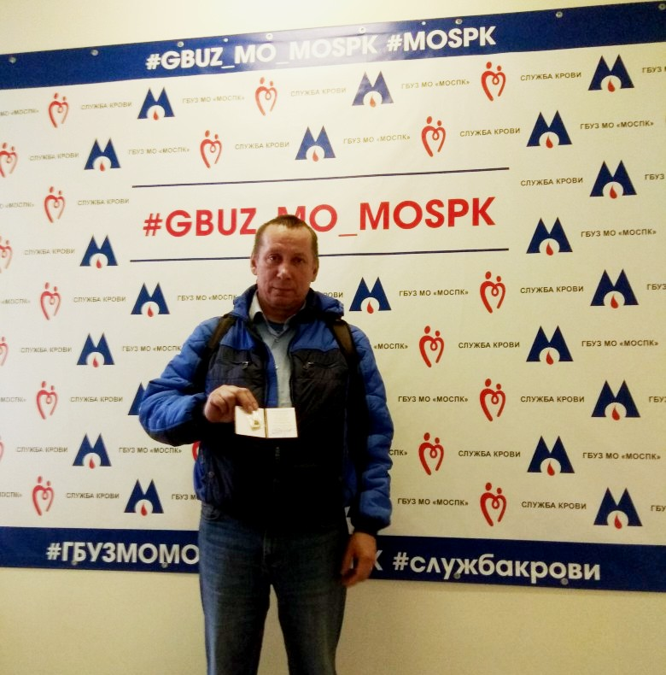

14 июня отмечается Всемирный день донора крови. Он посвящен тем, кто безвозмездно сдает кровь во благо здоровья и жизни незнакомых людей.

Всем известно, что запасы крови и ее компонентов необходимы для спасения людей. А регулярная сдача крови приучает организм донора быстро восполнять кровопотерю, что может сыграть положительную роль в случае травмы или болезни, от которых никто не застрахован. Клинически подтверждено, что донорство снижает риск развития сердечно-сосудистых патологий.
В ГУП СППМ одиннадцать доноров крови. Это начальник электроизмерительной лаборатории Валерий Попов, мастер Олег Козлов, электроник Василий Микитюк, инженер-электрик Евгений Сныткин, инженер по наладке и испытаниям Сергей Миронов, электромонтёры Сергей Войнов и Виктор Шитиков, специалист отдела закупок Виктория Колодочкина. Есть среди сотрудников и почетный донор России – Николай Парфенов.
-- Руководство предприятия поддерживает донорское движение. Работникам ГУП СППМ, которые являются донорами, после сдачи крови предоставляется день отдыха, -- прокомментировал директор ГУП СППМ Геннадий Скачков.
Важным является и психологический эффект донорства. Сдавая кровь, донор совершает бескорыстный поступок. Супергероями в глазах общества от этого не становятся. Но для человека, который избежал смерти благодаря чьей-то крови, донор не кто иной, как герой.
Сама процедура безопасна и считается полезной для здоровья, и донор должен к ней готовиться. Перед забором крови проводится сбор анамнеза – проверяют анкету, делают экспресс-анализ и решают вопрос о возможности донорства в данный момент. Бывают и временные отводы, например, по гемоглобину или повышенным показателям ферментов печени, что может случиться, если накануне сдачи крови донор употреблял, к примеру, жирную, острую или копченую пищу. Кстати, натощак проходить процедуру не нужно, и доноры знают, чем можно позавтракать в день сдачи крови.
Знает это и Николай Парфенов, который уже семь лет работает слесарем-ремонтником в ГУП СППМ. Обладатель редкой, первой группы, он впервые сдал кровь в День донора в одной из сельских больниц, когда жил во Владимирской области.
-- Сдал кровь, и это мне понравилось, -- делится он. – Приходил туда еще десять лет. На 14 лет делал перерыв, а когда переехал жить в Москву, возобновил. Сдал уже три раза. В общей сложности кровь сдавал 42 раза, так я и дорос до звания «Почетного донора», мне его присвоили в этом году. Стараюсь вести здоровый образ жизни. Особенных рекомендаций в питании не придерживаюсь, но за день до сдачи крови жирную и соленую пищу исключаю. Мне приятно видеть, что моему примеру следуют работники нашего производственного участка – это Максим Садов и Андрей Шелюмбаев. Максим сдавал кровь три раза, а Андрей – один.
Примеру Николай Парфенова последовала супруга. Она сдавала кровь несколько раз, но ей запретили это делать по медицинским показаниям.
-- Сейчас в нашей семье два донора -- дочь Лидия и зять Артем, пошли по моим стопам, -- улыбается Николай. – Кровь сдаем один раз в три месяца, по 450 мл, в Московском Областном Онкологическом диспансере НМИЦ ДГОИ им. Димы Рогачёва, для детей, которые проходят там лечение. Одного забора крови у взрослого хватает на 4-5 доз для ребенка.
Имеет место утверждение, что доноры сдают кровь из-за денег. Наш собеседник с этим не согласен.
-- Деньги на этом заработать нельзя, -- говорит он. – Я сдаю кровь добровольно и безвозмездно. А вот льготами государство обеспечивает. У меня бесплатный проезд по городу на все виды транспорта, 50%-я оплата за квартиру и раз в год выдается материальная помощь в размере 14600.
У каждого из перечисленных выше героев были свои причины прийти на процедуру в первый раз, а потом повторить свой визит и стать донорами. Но они сходятся в одном: донорство – дело, безусловно, благородное. С одной стороны, оно идет на пользу организму, но вместе с тем, сдача крови помогает не только самому сдающему. Оно спасет чью-то жизнь, и, возможно, не одну. Так узы донорства связывают людей, которые, скорее всего, в жизни никогда не встретятся, но, несмотря на это, оказали друг другу неоценимую помощь.

